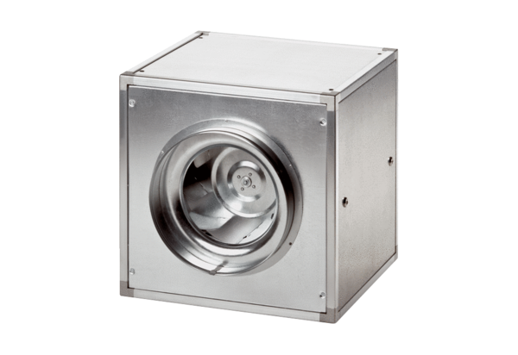Quickbox DSQ 35/4Verpackungseinheit: 1 StückSortiment: C
Artikelnummer: 0080.0034Hersteller: MAICO

